Исполнение консолидированного бюджета
Дрибинского района за январь-февраль 2020 года.

В доход консолидированного бюджета Дрибинского района за январь 2020г. поступило 2 993,6 тыс. рублей, или 12,6 % от уточненного годового плана. Наибольшую долю собственных доходов бюджета района сформировали налоговые поступления 933,5 тыс. рублей и составили 31,2 %. Уровень дотационности бюджета района составил 62,2 %.

Наименование | Поступило за январь - февраль, тыс. рублей | Уд.вес в общем объеме, % | Исполнение от уточненного годового плана, %
Налоговые доходы, | 933,5 | 31,2 | 17,0
из них
подоходный налог с физических лиц | 489,2 | 16,3 | 16,3
налог на добавленную стоимость | 262,1 | 8,7 | 20,1
налоги на собственность | 60,9 | 2,0 | 10,5
Неналоговые доходы | 190,0 | 6,3 | 15,7
Итого собственные налоги | 1 123,5 | 37,5 | 16,8
Безвозмездные поступления | 1 870,1 | 62,5 | 11,0
Дотации | 1 861,3 | 62,2 | 12,0
Всего: | 2 993,6 | 100,0 | 12,6

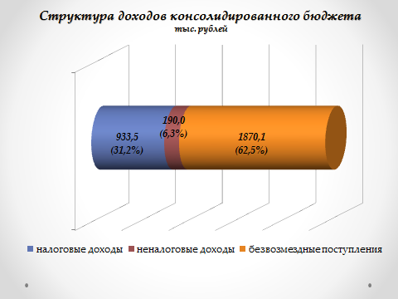
Расходы консолидированного бюджета района профинансированы на 3 457,1 тыс. рублей, или 14,6 % от уточненного годового плана.

Наименование | Профинансировано за январь - февраль, тыс. рублей | Уд.вес в общем объеме, %
Всего: | 3 457,1 | 100,0
1.Отрасли социальной сферы | 2 817,0 | 81,5
1.1 Здравоохранение | 659,2 | 19,1
1.2 Физическая культура, спорт, культура и средства массовой информации | 255,6 | 7,4
1.3 Образование | 1 613,9 | 46,7
1.4 Социальная политика | 288,3 | 8,3
2. Жилищно-коммунальные услуги и жилищное строительство | 219,7 | 6,4
3. Национальная экономика | 97,2 | 2,8
4. Прочие отрасли | 323,2 | 9,3

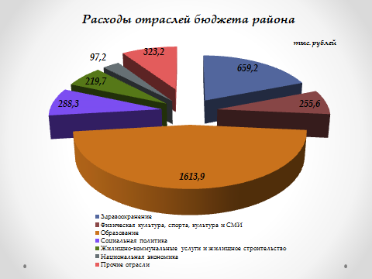
На первоочередные расходы бюджета направлено 3 291,5 тыс. рублей, что составило 95,2 % от общего объема расходов.

Наименование | Направлено за январь - февраль, тыс. рублей | Уд.вес в общем объеме, %
Всего расходы: | 3 457,1 | 100,0
первоочередные расходы | 3 291,5 | 95,2
из них на:
заработную плату со взносами (отчислениями) на социальное страхование | 2 437,4 | 70,5
лекарственные средства и изделия медицинского назначения | 13,2 | 0,4
продукты питания | 70,9 | 2,1
оплату коммунальных услуг | 487,8 | 14,1
субсидирование жилищно-коммунальных услуг, оказываемых населению | 200,0 | 5,8
текущие и капитальные трансферты населению | 82,2 | 2,4
капитальное строительство | 0,0 | 0,0
капитальный ремонт | 0,0 | 0,0
прочие расходы | 165,6 | 4,8

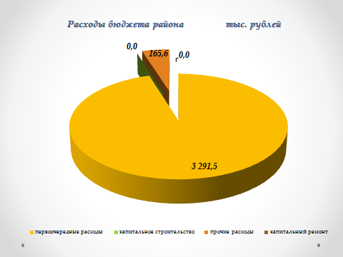
Государственные программы за январь-февраль 2020 года профинансированы в сумме 3 097,3 тыс. рублей или 14,7 % к уточненному годовому плану.
Наибольший удельный вес в общих расходах бюджета района занимают следующие программы:
Государственная программа «Образование и молодежная политика на 2016-2020гг.» - 48,4 % или 1 674,7 тыс. рублей;
Государственная программа «Здоровье народа и демографическая безопасность Республики Беларусь на 2016-2020гг.» - 19,1 % или 659,2 тыс. рублей;
Государственная программа «О социальной защите и содействии занятости населения на 2016-2020гг.» - 6,6 % или 226,8 тыс. рублей;
Государственная программа « Комфортное жилье и благоприятная среда на 2016-2020гг.» - 6,4 % или 220,2 тыс. рублей.

